データベースⅡ
正規化ドリル
目次
C.2 正規化ドリル 2
第 2 正規形から第 3 正規形へ 3
第 1 正規形から第 2 正規形へ 4
非正規形から第 1 正規形へ 5
C.2.2 総合問題 7
題材（1）書籍リスト 7
題材（2） タイムライン 8
題材（3） 職務経歴書 9
題材（4）不動産物件 10
題材（5）路線図 11
題材（6） 時刻表 12
C.3 総合問題 13
C.3.1 ヘアサロン予約管理データベースの作成 13
C.3.2 予約管理データベースの利用 21

C.2 正規化ドリル

このドリルは正規化に関する問題ですから、第12章を学び終えたら挑戦してみてください。
基礎問題と総合問題の２つの部に分かれており、基礎問題では、任意の段階の正規化を繰り返し練習することができます。総合問題では、各題材に提示されたユーザービューをもとに、第３正規形まで順に正規化していく練習を行います。

第 2 正規形から第 3 正規形へ
- 会員 ＝ 会員 ID ＋ 会員名 ＋ 所属ジム ID ＋ ジム名

- 医療機関 ＝ 医療機関コード ＋ 医療機関名 ＋ 系列会 ID ＋ 系列会名

- スマホアプリ ＝ アプリ ID ＋ アプリ名 ＋ 紹介文 ＋ 開発者 ID ＋ 開発者名

- 紙幣 ＝ 紙幣番号 ＋ 額面 ＋ 種別 ID ＋ 種別名
※属性の並び順に惑わされないこと。

- 機械学習モデル ＝ モデル管理 ID ＋ モデル種別 ID ＋ モデル種別名 ＋ 学習開始日
＋ 学習終了日 ＋ 学習用データセット ID ＋ 学習用データセット名

第 1 正規形から第 2 正規形へ
- 給与支払 ＝ 支払年月 ＋ 社員 ID ＋ 社員名＋ 支払総額

- チケット ＝ 上映作品ID ＋ 上映開始日時 ＋ 作品名 ＋ シアター番号

- 導入 DBMS ＝ DBMS製品名 ＋ 導入バージョン ＋ 最新バージョン ＋ 製造元

- フライト ＝ 日付 ＋ 国内定期運行便名 ＋ 発地空港コード ＋ 着地空港コード
＋ 離陸予定時刻
※定期運航便とは、原則として毎日定時に２空港間を飛行する運航便であり、重複しない符号が用いられる

- 自治体 ＝ 都道府県番号 ＋ 市町村番号 ＋ 都道府県名 ＋ 市町村名
＋ 知事名 ＋ 市町村長名

非正規形から第 1 正規形へ
- 外来予約 ＝ 予約日時 ＋ 担当医氏名 ＋（診察券番号 ＋ 患者名）＊

- 宛先 ＝ 宛先コード ＋ 郵便番号 ＋ 住所 ＋（宛名 ＋ 敬称）＊

- ダンジョン ＝ ダンジョンID ＋ ダンジョン名
＋（登場モンスターID ＋ 登場モンスター名 ＋ 最大ＨＰ）＊

- レシート ＝ レジ番号 ＋ レシート連番 ＋ 発行日
＋（発行日 (FK) ＋ 商品番号 ＋ 商品名 ＋ 価格）＊

- サブスク契約 ＝ 契約番号 ＋ 契約者ID ＋ 契約者名 ＋ 契約日
＋（プランID ＋ プラン名 ＋ 月額単価）＊
＋（割引オプションID ＋ 割引オプション名）＊

交換用レンズ ＝ レンズ型番 ＋ レンズ名称 ＋ 焦点距離 ＋ Ｆ値
＋（対応カメラ型番 ＋ 対応カメラ機種名 ＋（製造工場ID ＋ 工場名）＊）＊
＋（製造工場ID ＋ 工場名）＊

C.2.2 総合問題

「各題材とユーザービュー」にある６つの題材それぞれについて、テーブル設計を行ってください。

題材（1）書籍リスト

非正規形

第 1 正規形

第 2 正規形

第 3 正規形

題材（2） タイムライン

非正規形

第 1 正規形

第 2 正規形

第 3 正規形

題材（3） 職務経歴書

非正規形

第 1 正規形

第 2 正規形

第 3 正規形

題材（4）不動産物件
非正規形

第 1 正規形

第 2 正規形

第 3 正規形

題材（5）路線図

非正規形

第 1 正規形

第 2 正規形

第 3 正規形

題材（6） 時刻表
非正規形

第 1 正規形

第 2 正規形

第 3 正規形

C.3 総合問題

C.3.1 ヘアサロン予約管理データベースの作成
１．概念の整理
作成したER図を添付してください。

２．ユーザービューからのエンティティ導出
作成した図（リレーションシップや外部キーの記述は必要ない）を添付してください。

３．論理設計の完成
作成したER図を添付してください。

４．物理設計の完成
各エンティティの定義書を作成してください。

５．DDLの作成
作成したSQLを添付してください。

C.3.2 予約管理データベースの利用
6．データの登録
以下のテーブルを参考に、各テーブルにデータを挿入してください。
挿入したSQLを添付してください。
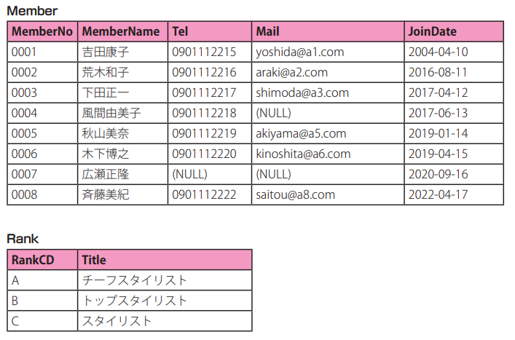

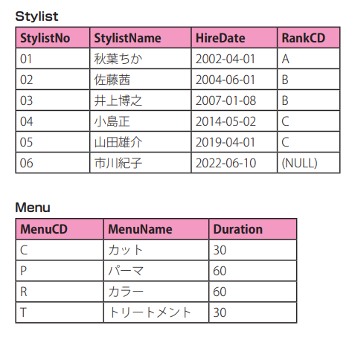

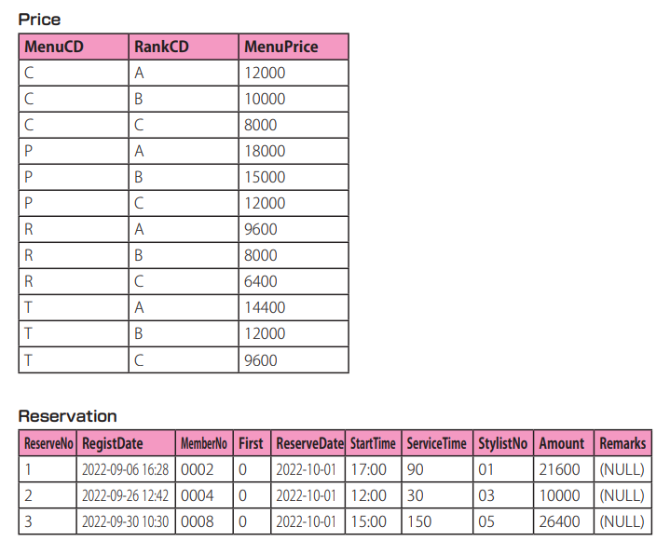

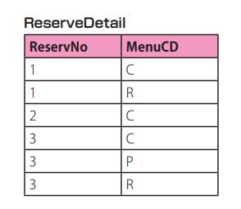

・SQLを添付

７．データの利用

1.

2.

3.

4.

5.

6.

7.

8.

9.

10.

